TIẾT 5: TOÁN: ÔN TẬP VỀ MỘT SỐ YẾU TỐ THỐNG KÊ VÀ XÁC SUẤT
I. YÊU CẦU CẦN ĐẠT:
- Ôn tập về một số kiến thức về thống kê và xác suất đã học từ lớp 3: Biểu đồ tranh, biểu đồ thống kê số liệu; nhận biết khả năng xảy ra của một sự kiện.
- Năng lực giao tiếp, hợp tác: Trao đổi, thảo luận với giáo viên và bạn bè để thực hiện các nhiệm vụ học tập.
- Năng lực giải quyết vấn đề và sáng tạo: Sử dụng các kiến thức đã học ứng dụng vào thực tế, tìm tòi, phát hiện giải quyết các nhiệm vụ trong cuộc sống.
- Chăm chỉ: Chăm học, ham học, có tinh thần tự học; chịu khó đọc sách giáo khoa, tài liệu và thực hiện các nhiệm vụ cá nhân.
- Trung thực: trung thực trong thực hiện giải bài tập, thực hiện nhiệm vụ, ghi chép và rút ra kết luận.

II. ĐỒ DÙNG DẠY HỌC:
- GV: Giáo án điện tử. Hình minh họa bài.
- HS: Bảng nhóm, vở, giấy nháp, đồ dùng học tập.
III. HOẠT ĐỘNG DẠY HỌC CHỦ YẾU:
THỜI GIAN | HOẠT ĐỘNG CỦA GIÁO VIÊN | HOẠT ĐỘNG CỦA HỌC SINH
5’ | 1. Hoạt động Mở đầu:
 | - Khởi động qua trò chơi “Bắn tên”:  + Kể tên các đơn vị đo dộ dài, khối lượng, dung tích, diện tích đã học. | - HS trả lời.
 | - GV nhận xét, giới thiệu và ghi đề bài. Gọi HS nhắc nối tiếp. | - HS nhắc nối tiếp tên bài.
25’ | 2. Hoạt động Luyện tập thực hành:
8’ | * Bài 1: GV chiếu bài tập. Gọi HS nêu yêu cầu. | - 1 HS nêu, HS khác theo dõi.  * Bài 1: Quan sát biểu đồ tranh và trả lời các câu hỏi.
 | - Cho HS thảo luận nhóm đôi, để hoàn thành yêu cầu bài tập. | - HS thảo luận, làm bài.
 | - GV quan sát, theo dõi, hỗ trợ HS.
 | - GV gọi 1 số nhóm báo cáo kết quả. | - 2 - 3 nhóm báo cáo kết quả. Nhóm khác theo dõi, bổ sung.  Đáp án:  a) Cửa hàng bán được hoa ly, hoa hồng, hoa giấy, cây xương rồng, hoa nhài.  b) Cửa hàng bán được 12 cây xương rồng.  c) Cây hoa hồng cửa hàng bán được nhiều nhất.  d) Cửa hàng bán được số cây hoa nhài gấp 2 lần số cây hoa ly.
 | - GV nhận xét, tuyên dương HS.
8’ | * Bài 2: Gọi HS nêu yêu cầu. | - 1 HS nêu, HS khác theo dõi.  * Bài 2:  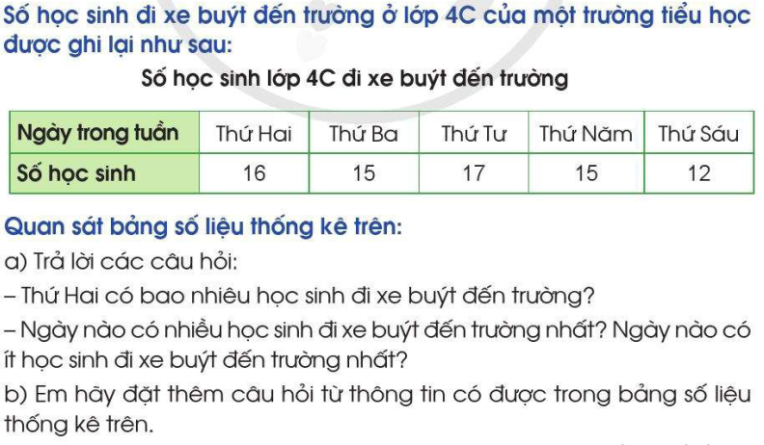
 | - Cho HS thảo luận nhóm đôi thời gian 5 phút, để hoàn thành yêu cầu bài tập. | - HS thảo luận, làm bài.  Đáp án: 1 kg là Hạt điều rang  2 kg là Lạc rang  5 kg là Hoa quả sấy.
 | - GV quan sát, theo dõi, hỗ trợ HS.
 | - GV gọi 1 số nhóm báo cáo kết quả. | - 2 – 3 nhóm báo cáo kết quả, giải thích, trả lời thắc mắc của nhóm bạn. Nhóm khác theo dõi, bổ sung.  a) ) Thứ Hai có 16 học sinh đi xe buýt đến trường.  - Thứ Tư có nhiều HS đi xe nhất, Thứ Sáu có ít HS đi xe buýt đến nhất.  b) Thứ Ba có bao nhiêu học sinh đi xe buýt đến trường?  - Số học sinh đi xe buýt ngày thứ Tư nhiều hơn ngày thứ Sáu bao nhiêu học sinh?...
 | - GV nhận xét, tuyên dương.
9’ | * Bài 3: Gọi HS nêu yêu cầu. | - 1 HS nêu, HS khác theo dõi.  * Bài 3:  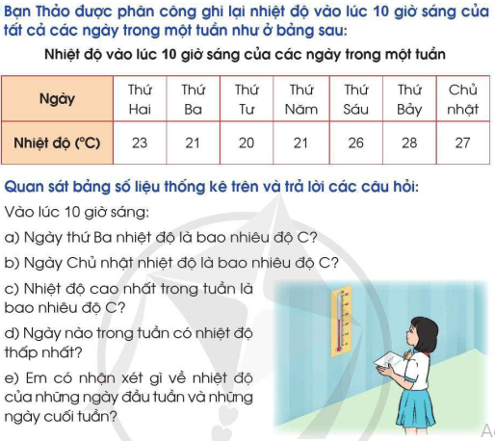
 | - Cho HS thảo luận nhóm đôi thời gian 5 phút, để hoàn thành yêu cầu bài tập. | - HS thảo luận, làm bài.
 | - GV quan sát, theo dõi, hỗ trợ HS.
 | - GV gọi 1 số nhóm báo cáo kết quả. | - 2 – 3 nhóm báo cáo kết quả, giải thích, trả lời thắc mắc của nhóm bạn. Nhóm khác theo dõi, bổ sung.  Đáp án:  a) Ngày thứ Ba nhiệt độ là 21ºC  b) Ngày Chủ nhật nhiệt độ là 27ºC  c) Nhiệt độ cao nhất trong tuần là 28ºC  d) Ngày thứ Tư trong tuần có nhiệt độ thấp nhất.  e) Nhiệt độ của những ngày đầu tuần thấp hơn nhiệt độ của những ngày cuối tuần.
 | - GV nhận xét, tuyên dương.
5’ | 3. Hoạt động Vận dụng, trải nghiệm  * Bài 4: Gọi HS nêu yêu cầu. | - 1 HS nêu, HS khác theo dõi.  * Bài 4:  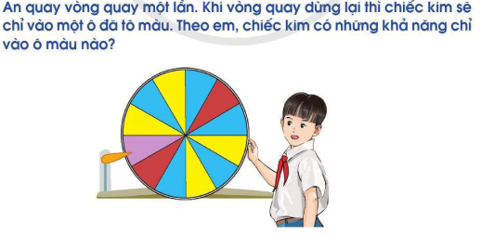
 | - Cho HS thảo luận nhóm đôi thời gian 5 phút, để hoàn thành yêu cầu bài tập. | - HS thảo luận, làm bài.  Đáp án: Chiếc kim có khả năng chỉ vào ô màu vàng, nâu, xanh, tím
 | - GV quan sát, theo dõi, hỗ trợ HS.
 | - GV gọi 1 số nhóm báo cáo kết quả. | - 2 – 3 nhóm báo cáo kết quả, giải thích, trả lời thắc mắc của nhóm bạn. Nhóm khác theo dõi, bổ sung.
 | - GV nhận xét, tuyên dương.
5' | 4. Hoạt động: Củng cố, nối tiếp:
 | + Cho HS nhắc lại nội dung bài vừa học. | - HS trả lời.
 | - GV nhận xét, liên hệ, giáo dục HS: Cần cẩn thận, vận dụng nhanh các kiến thức đã học để làm bài, … | - HS nghe.
 | - Về nhà xem lại bài, chuẩn bị bài sau: Các số trong phạm vi 1 000 000 | - HS nghe và thực hiện.
 | - Nhận xét chung tiết học. | - HS nghe.

V. ĐIỀU CHỈNH SAU TIẾT DẠY (NẾU CÓ):

